**皇冠蛋糕微信电子券**

**操作手册**

1. **扫码注册**

用微信扫一扫功能，扫下面的二维码，进入操作界面，如下图：



同一个微信帐号首次扫码进入时，会进入注册界面，如下图：

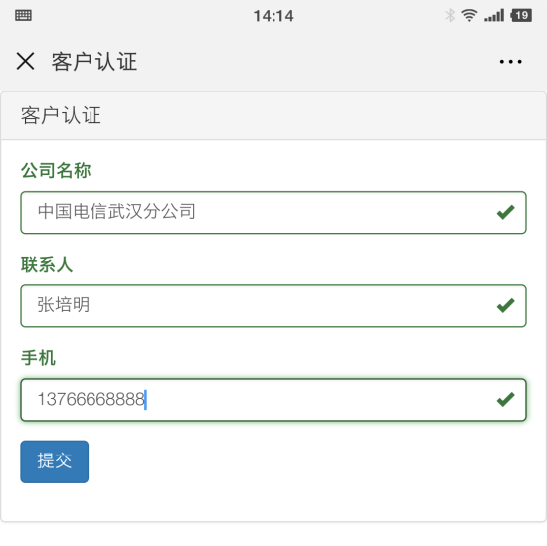

需按实际情况填写公司名称、联系人和联系人手机号码。点击【提交】按纽提交，然后点击左上方[客户认证]旁的关闭按纽退出，等待后台审核。如下图：

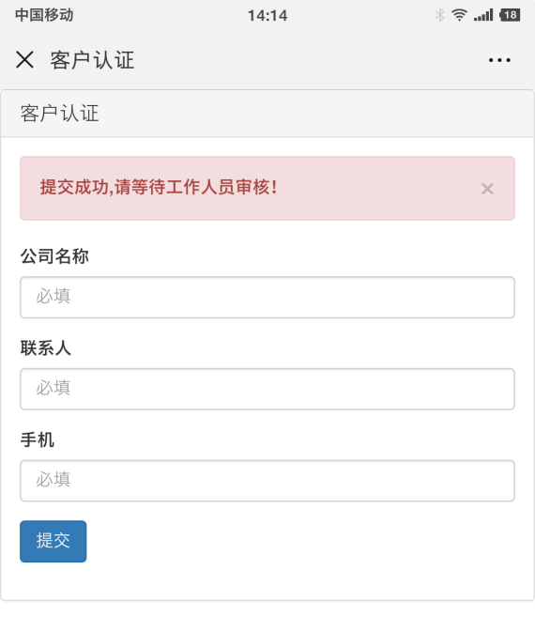

**请注意：一个微信帐号将绑定一个公司，请用并时发券人员的手机微信扫码进行注册。注册后，将只允许该手机微信进入并领券。如需更换手机微信，需后台重新审核。**

1. **领用和分发微信电子券**

用微信扫一扫功能，扫下面的二维码，进入操作界面，如下图：



这个二维码和注册用的二维码是同一个，如果已注册并已通过了皇冠蛋糕的后台审核，将直接进入领券操作界面，如下图：

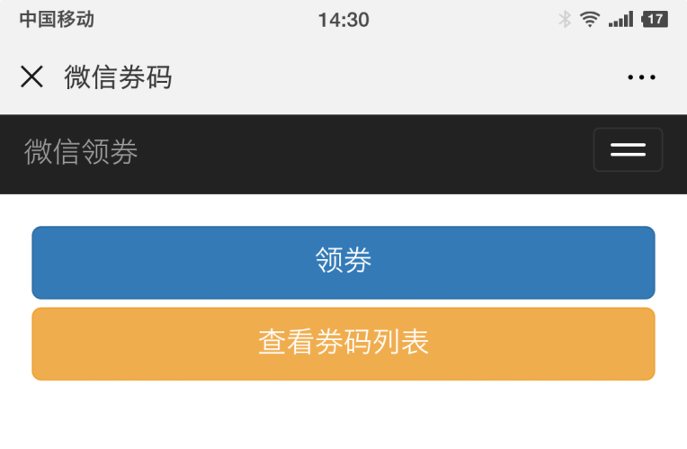

点击【领券】将领取一张券

点击【查看券码列表】将查看所有已领券

* 领券

点击领券，将领取一张券，如下图：

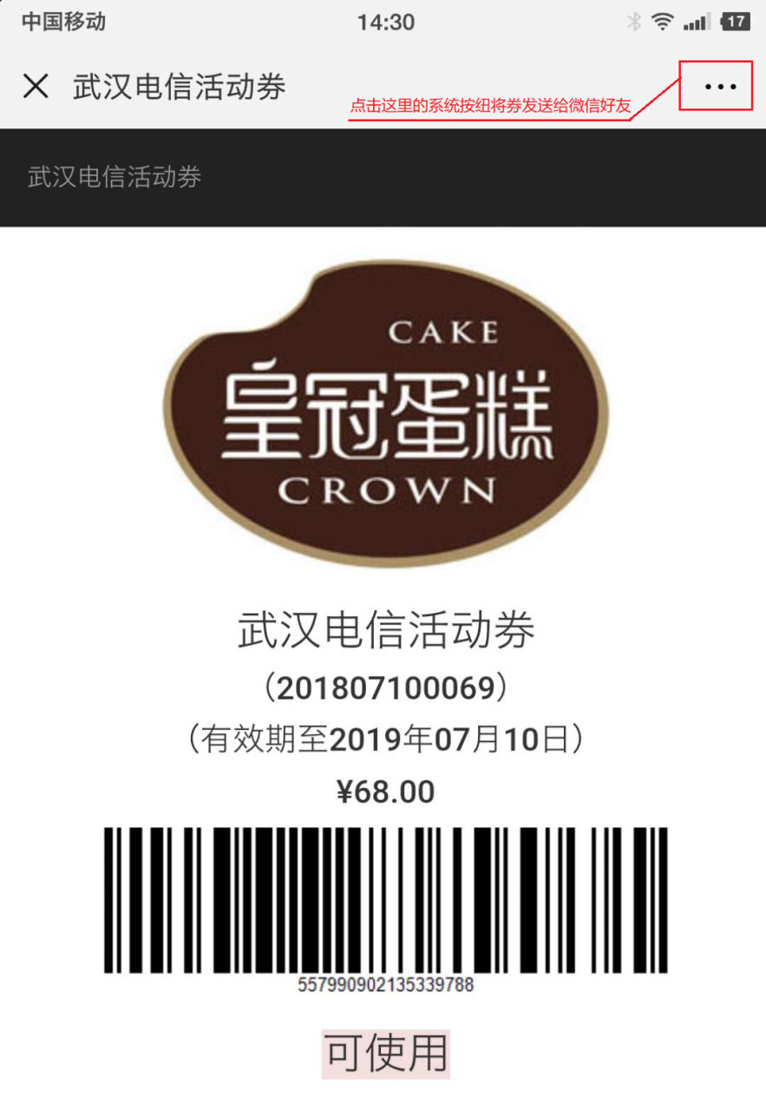

可以通过右上角的系统按纽，将电子券分享发送给微信好友，如下图：

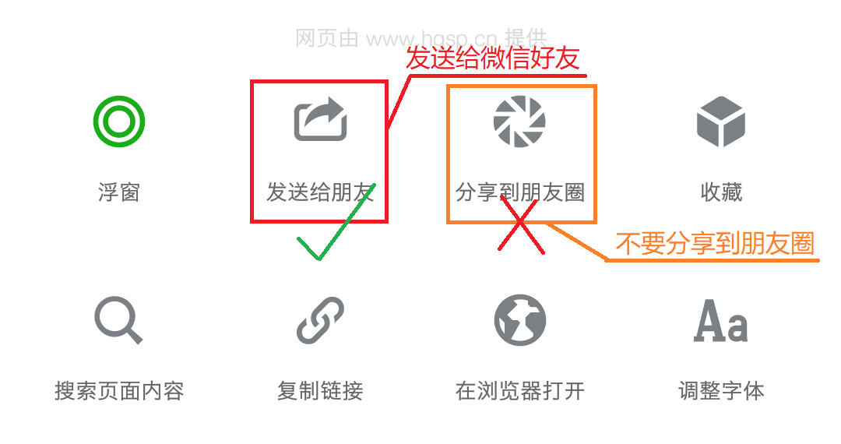

分享发送给朋友后，朋友的微信中将显示为下图：

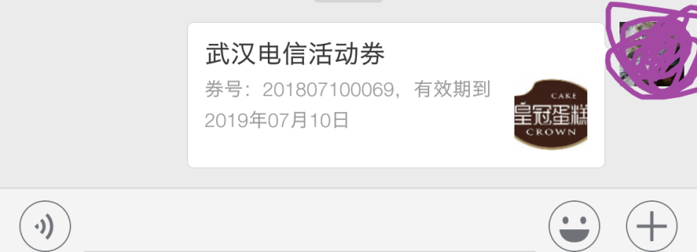

直接点击分享的链接，可以直接再次打开微信电子券，打开后可去皇冠蛋糕门店消费。

* 查看券码列表

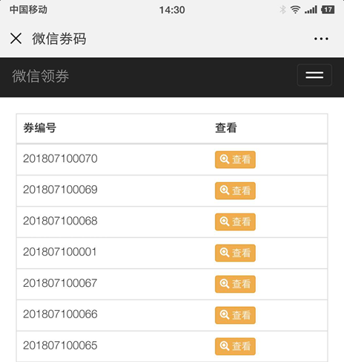

点击【查看】按纽可以查看单张券的情况，也可以在查看时将券分享发送给微信好友

* 券状态

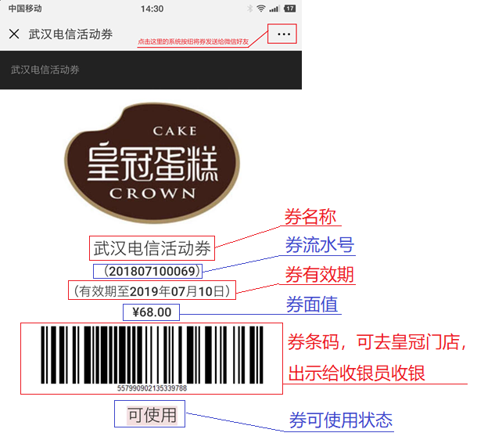

通过打开分享的微信电子券链接，将显示电子券（如上图），出示给门店收银员，就可以完成消费。再次打开后，券可使用状态将从【可使用】变成【已使用】

1. **微信电子券的使用（消费）**

在收到分享发送的微信电子券后，直接点击分享的链接打开电子券界面，如下图：

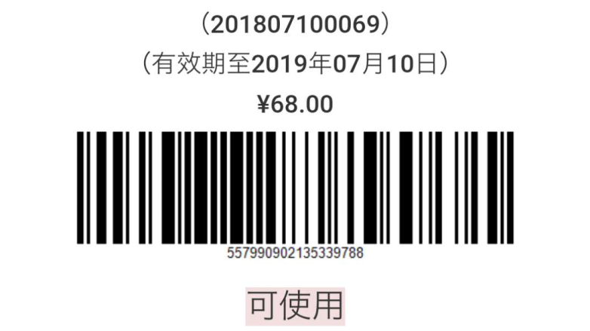

将上面的电子券条码出示给收银员，可完成扫码进机。